『真菌』是什麼？
真 菌
化石時期： 志留紀早期 - 現代
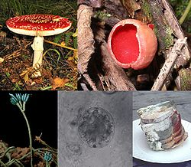
從左上角順時針起：毒蠅傘【擔子菌門】；肉杯菌【子囊菌門】；黑麵包黴【接合菌門】；一種壺菌；一種曲黴屬的分生孢子
科學分類
域： | 真核生物域
界： | 真 菌 界

真菌（Fungus）是一種真核生物。最常見的真菌是各類蕈類，另外真菌也包括黴菌和酵母。現在已經發現了七萬多種真菌，估計只是所有存在的一小半。大多真菌原先被分入
動物或植物，現在成為自己的界，分為四門。

※ 結 構
蕈類包括菌柄、菌蓋和產生孢子的菌褶等三個部分。菌蓋高於地面，這樣散落的孢子就可以被空氣氣流帶走。菌柄的底部有許多叫作菌絲的細線，蕈類就是通過它們來尋找養料的。

※ 繁 殖
具有 有性生殖 和 無性生殖 時期。
真菌的分類，在學界裡，高階分類首先以有性生殖的方式作為分類依據，將真菌界分為接合菌、子囊菌和擔子菌三個門。接合菌的有性生殖產生接合孢子，例如黑黴菌；子囊菌的有性生殖產生子囊孢子，有些子囊菌的產孢構造簡單，只有單細胞形成子囊，例如酵母菌；有些子囊菌則形成大型子實體，在子實體上產生大量的子囊和子囊孢子，例如羊肚蕈；擔子菌的有性生殖產生擔孢子，黑穗菌的擔子由單細胞的冬孢子產生，但大多數的擔子菌都產生大型子實體，一般稱為蕈，例如香菇、洋菇等食用菇類及毒蕈。

※ 營 養
真菌的菌絲有三種：氣生菌絲、營養菌絲、直立菌絲。它主要依靠營養菌絲來吸收營養物質。
？ 問題：什麼是真菌？
牠為什麼不會寄生在人體裡，像冬蟲夏草一樣？

小胡桃姐姐：
目前，大多數的分類學家同意將地球上所有的生物，分成五大類：原核生物界、原生生物界、真菌界、動物界、植物界。真菌自成一個真菌界，和我們常見的動、植物、單細胞生物甚至細菌等都是不同的。
常見的黴菌（下圖右）、酵母菌（下圖左）、蕈類(例如我們常吃的各種菇類），都屬於真菌。許多真菌都具有「菌絲」，並以菌絲深入其寄主的組織內吸取養份；另外，真菌可以用孢子及菌絲來繁殖。
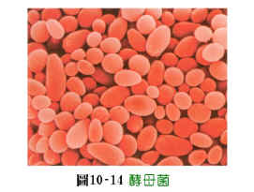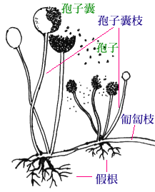
像「冬蟲夏草」那種「恐佈」的事件雖然不會發生在人體身上；但還是會有真菌寄生的啊！像是常見的香港腳就是黴菌的傑作啊！另外，在人體的腸胃道內，也有許多酵母菌寄生其中，它們還是可以幫助消化的「益菌」呢！

【資料來源：維基百科、科學小芽子】

